Je m’appelle : __________________________ Ecrit par les Cp-a de l’Ermitage-les-Bains

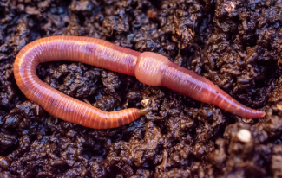

Les vers rouges

Description : Comment est le ver rouge de Californie (Eisenia andrei) ? Il a la forme d’un serpent. Sa tête est plus pointue que sa queue. Son corps est une suite d’anneaux. Il est rose foncé. L’adulte a un manchon rose clair qui s’appelle le clitellum. Il n’a pas d’œil et pas d’oreille mais il ressent les vibrations quand il y a du bruit. Il fuit la lumière. Il a cinq cœurs !

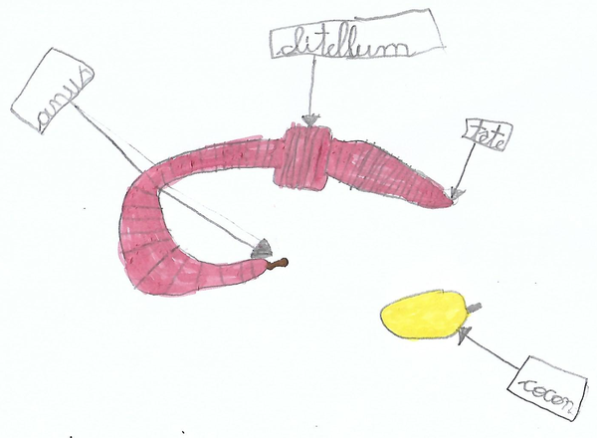

Alimentation : Que mange-t-il ? Il se nourrit de débris de plantes : fruits, légumes, feuilles, coques de fruits secs, papier, marc de café, sachets de thé… Les agrumes sont trop acides pour lui. Les graines de papaye, l’oignon, l’ail, le blanc des poireaux et les lys sont des poisons pour lui. Il ne mange pas de viande, ni de poisson, ni de plats en sauce.

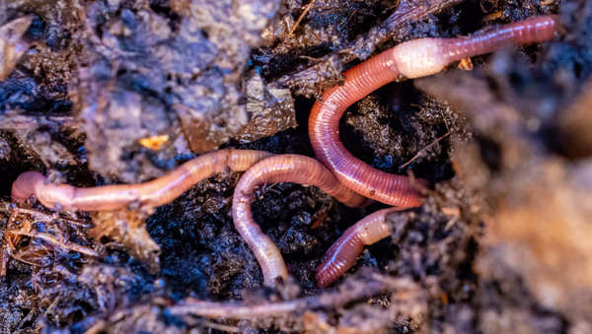

Localisation : Où vit-il ? Il vit en Europe, dans le compost, la litière des feuilles et sous les tas de fumier. Il ne vit pas profond sous la terre : jamais à plus de 20 centimètres sous la surface. Et il y en a aussi dans notre classe, dans notre lombricomposteur !

Reproduction : Comment il se reproduit ? Quand deux vers de Californie s’accouplent, au-début ce sont des mâles. Puis, ils deviennent des femelles pour pondre. Elles pondent de petits cocons qui contiennent 1, 2, 3 ou 4 œufs. Elles pondent tous les trois ou quatre jours. Les vermisseaux sortent du cocon après trois semaines. Ils deviennent adultes au bout d’un à deux mois. Un ver de Californie peut être le parent de très nombreux vermisseaux.

Utilité : Comment nous aide-t-il ? Il permet de réduire le poids de nos poubelles. Il transforme nos déchets végétaux en compost, une terre riche pour notre jardin. Et il produit du « lombri-thé » ou « thé de compost », un engrais naturel « bio ». Merci petit ver !

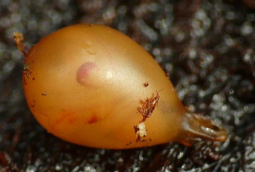

cocon

clitellum

anus

tête